Тест по окружающему миру за II полугодие

учени ___ 3 ___ класса

_____________________________

**I вариант**

**1.Чего нельзя делать при пожаре?**

А. Убегать из квартиры.

Б. Пользоваться лифтом.

В. Дышать через мокрое полотенце.

**2.К предупреждающим знакам относятся:**



**3. Что можно делать на балконе?**

А.Свешиваться через перила.

Б. Сидеть на перилах.

В. Читать книгу.

Г. Играть в мяч.

**4.Соедини стрелками:**

**ПОТРЕБНОСТИ**  - это работа, которую люди

выполняют, чтобы удовлетворить те

или иные потребности других людей.

**ТОВАРЫ**  - это вещи, предметы, с помощью

которых люди удовлетворяют свои

потребности.

**УСЛУГИ**  - это то, что нужно людям для

жизни.

**5.Допиши:**

Государственный бюджет



ДОХОДЫ РАСХОДЫ

________________ _________________________

________________ _________________________

_________________ __________________________

_________________ __________________________

**6.Какой город входит в Золотое кольцо России?**

**А.** Москва

Б. Воронеж

В.Кострома

Г.Санкт-Петербург

**7.Подпиши название города, в котором находится достопримечательность.**

|  |  |  |
| --- | --- | --- |
|  |  |  |

________________________ _______________________ ________________________

**8. Какое государство граничит с Россией?**

А. Украина

Б. Франция

В. Испания

Г. Польша

**9. Как называется столица Германии?**

А. Берлин

Б. Бремен

В. Кёльн

Г. Берн

**10. Назови достопримечательность и страну, в которой она находится.**

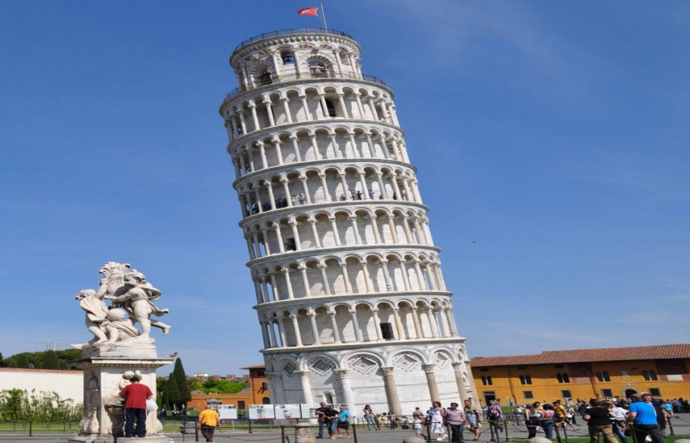

________________________________________________________

Тест по окружающему миру за II полугодие

учени ___ 3 ___ класса

_____________________________

**II вариант**

**1. Что нужно делать при возникновении пожара?**

А. Быстро спуститься из дома на лифте.

Б. Вызвать пожарных.

В. Оставаться на месте до приезда пожарных.

**2. К запрещающим знакам относятся:**



**3. Что можно делать на подоконнике при открытом окне?**

А. Вставать на подоконник.

Б. Сидеть на подоконнике.

В. Высовываться из окна.

Г. Поливать цветы.

**4.Соедини стрелками:**

**ТОВАРЫ**  - это работа, которую люди

выполняют, чтобы удовлетворить те

или иные потребности других людей.

**ПОТРЕБНОСТИ** - это вещи, предметы, с помощью

которых люди удовлетворяют свои

потребности.

**УСЛУГИ**  - это то, что нужно людям для жизни.

**5. Допиши** :

Семейный бюджет



ДОХОДЫ РАСХОДЫ

________________ _________________________

________________ _________________________

_________________ __________________________

_________________ __________________________

**6. Какой город не входит в Золотое кольцо России?**

А. Сергиев Посад

Б. Хабаровск

В. Суздаль

Г. Владимир

**7.Подпиши название города, в котором находится достопримечательность.**



_______________________ _______________________ _______________________

**8.** **С какой страной Россия имеет морскую границу?**

А. Литвой

Б. Японией

В. Финляндией

Г. Казахстаном

**9. Как называется столица Бельгии?**

А. Брюссель

Б. Амстердам

В. Люксембург

Г. Стокгольм

**10. Назови достопримечательность и страну, в которой она находится.**



